Facilitando o acesso de professores a softwares educacionais para o ensino de crianças surdas

Roberval Requião Junior (PIBIC/Unioeste/PRPPG), Clodis Boscarioli (Orientador), e-mail: roberrequiao@gmail.com

Universidade Estadual do Oeste do Paraná/Centro de Ciências Exatas e Tecnológicas/Cascavel, PR.

Ciências Exatas e da Terra - Ciência da Computação

Palavras-chave: Software educacional, Ensino de Surdos, Informática na Educação

Resumo
O uso de softwares educacionais no ensino de surdos é promissor, pois pode permitir que mais estímulos visuais sejam oferecidos a esses alunos. No entanto, ainda é incipiente esse uso por professores em suas práticas pedagógicas. Este trabalho apresenta um levantamento, análise e classificação de jogos educativos voltados a pessoas surdas, agrupados em um Portal, de forma a facilitar o acesso, com exemplos de uso.

Introdução

A tecnologia pode melhorar a qualidade de ensino de qualquer público, mas quando se trata de alunos com alguma deficiência, as melhorias se tornam ainda mais significativas, pois recursos tecnológicos podem ser usados para quebrar as barreiras impostas pela situação especial do estudante. Para alunos com surdez, podem ajudar maximizando a percepção de informações visuais que auxiliam o aluno no caminho da aprendizagem. Para Santos e Elia (2013, p. 341), “Devemos buscar novas formas de aprendizagem, e as novas tecnologias e Objetos de Aprendizagem podem auxiliar a superar os obstáculos e contribuir na aprendizagem da leitura e escrita do aluno surdo”.
Existem vários tipos de jogos educacionais voltados a pessoas surdas, que podem ser usados como suporte ao ensino de Libras (Língua Brasileira de Sinais), língua portuguesa escrita, Matemática, entre outras áreas. Para ampliar a possibilidade de aproveitamento desses softwares na educação, é necessário que estes possam ser encontrados facilmente pelo professor, com uma classificação que lhe permita encontrar o software que mais se enquadre ao seu objetivo didático.
O objetivo desse trabalho é o levantamento e a catalogação de softwares educacionais (jogos eletrônicos ou objetos de aprendizagem) existentes voltados a crianças surdas. Outro objetivo é a avaliação e classificação dos sistemas encontrados, além da disponibilização centralizada em um portal.

Material e Métodos

Foi realizada uma revisão bibliográfica no intuito de identificar trabalhos acerca do uso da tecnologia na educação de crianças surdas. Os trabalhos foram pesquisados nos seguintes fóruns: Simpósio Brasileiro de Informática na Educação (SBIE), Workshop de Informática na Escola (WIE), e também na Revista Brasileira de Informática na Educação (RBIE), entre os anos de 2000 e 2015. Esse escopo foi definido por serem esses os fóruns específicos sobre Informática na Educação no Brasil, ligados à Sociedade Brasileira de Computação (SBC).
Foram também buscados softwares das mais diferentes áreas do conhecimento em vários sites da web usados no ensino de crianças surdas, e um estudo sobre classificação de softwares educacionais foi realizado e então, baseando-se em Vieira (2003), foi criada uma ficha de avaliação. Por fim, foi criado um site utilizando a versão gratuita do Wordpress, uma plataforma desenvolvida para gerenciar conteúdo de blogs, com um template gratuito e imagens livres de direitos autorais, para ser um portal de acesso a esse material, disponibilizado para acesso e uso de professores que atuam com crianças surdas.

Resultados e Discussão

Criada a ficha e feita a avaliação dos softwares, estes também foram categorizados, de acordo com Vieira (2003), em:
- Tutorial, que consiste em transmitir informações pedagogicamente organizadas de modo sequencial, com o usuário podendo somente ler as informações, sem nenhuma interação;
- Exercícios e práticas, que consiste na disponibilização de lições ou exercícios ao usuário, com os resultados sendo avaliados pelo próprio computador. As atividades exigem apenas o fazer, o memorizar informação, não importando a compreensão do que se está fazendo;
- Programação, que consiste em uma ferramenta de resolução de problemas. Nessa categoria, o usuário pode criar seus próprios protótipos de programas, mesmo não tendo conhecimento prévio sobre programação, exigindo que processe a informação, transformando-a em conhecimento;
- Multimídia-internet, com duas subcategorias, multimídia pronta e sistema de autoria. A subcategoria de multimídia pronta é semelhante ao tutorial, porém, permite a seleção de opções oferecidas pelo software para ter acesso à informação. Isso permite ao usuário adquirir informações, mas pode não a compreender ou construir conhecimentos. Em sistema de autoria, o aprendiz seleciona as informações em diferentes fontes construindo assim um sistema de multimídia, de forma a refletir sobre os resultados obtidos, compará-los com suas ideias iniciais e depurar em termos de qualidade, profundidade e significado da informação apresentada;
- Simulação, consiste em um programa que simula situações reais ou experimentos, com um modelo desse fenômeno implementado no computador, permitindo ao usuário observar ou até mesmo interagir com o fenômeno, analisando os resultados e refinando os seus conceitos.

A próxima informação que a ficha apresenta é referente ao nível de aprendizado, que é separado em três categorias, sendo elas:
- Sequencial, onde a preocupação é só transferir a informação; o objetivo do ensino é apresentar o conteúdo para o aprendiz e ele por sua vez deverá memorizá-la e repeti-la quando for solicitado. Esse nível de aprendizado leva a um aprendiz passivo;
- Relacional, que objetiva a aquisição de determinadas habilidades, permitindo que o aprendiz faça relações com outros fatos ou outras fontes de informação. A ênfase é dada ao aprendiz e a aprendizagem se processa somente com a interação do aprendiz com a tecnologia. Esse nível de aprendizagem leva a um aprendiz isolado;
- Criativo, onde é associado à criação de novos esquemas mentais, possibilita a interação entre pessoas e tecnologias compartilhando objetivos comuns. Esse nível de aprendizado leva a um aprendiz participativo.

No levantamento foi encontrado um número grande de softwares, porém, com pouca variedade entre as categorias. A maioria dos objetos educacionais existentes direcionados ao público surdo limita-se a jogos simples de memória ou de tradução de símbolos e palavras, e a grande maioria ficou nas categorias “Exercícios e prática” e “Tutorial”, também ficando a grande maioria com o nível de aprendizado “Sequencial”, sendo muito poucos os que puderam ser marcados como “Relacional” e nenhum se enquadrou em “Criativo”.
A criação do site foi bem-sucedida junto da disponibilização dos softwares e das avaliações. A Figura 1 apresenta a tela inicial do Portal.
A Figura 2 traz a ficha de avaliação aplicada ao jogo “Palavras são Letras”, disponibilizada no portal. Primeiro tem-se uma imagem do software, um breve resumo sobre ele e um link para acessá-lo. Após isso, as informações da ficha, começando pela identificação e seguindo pela base pedagógica e classificação.
O site criado se chama Alfabetizando surdos e pode ser acessado pelo seguinte endereço: http://alfabetizandosurdos.wordpress.com.

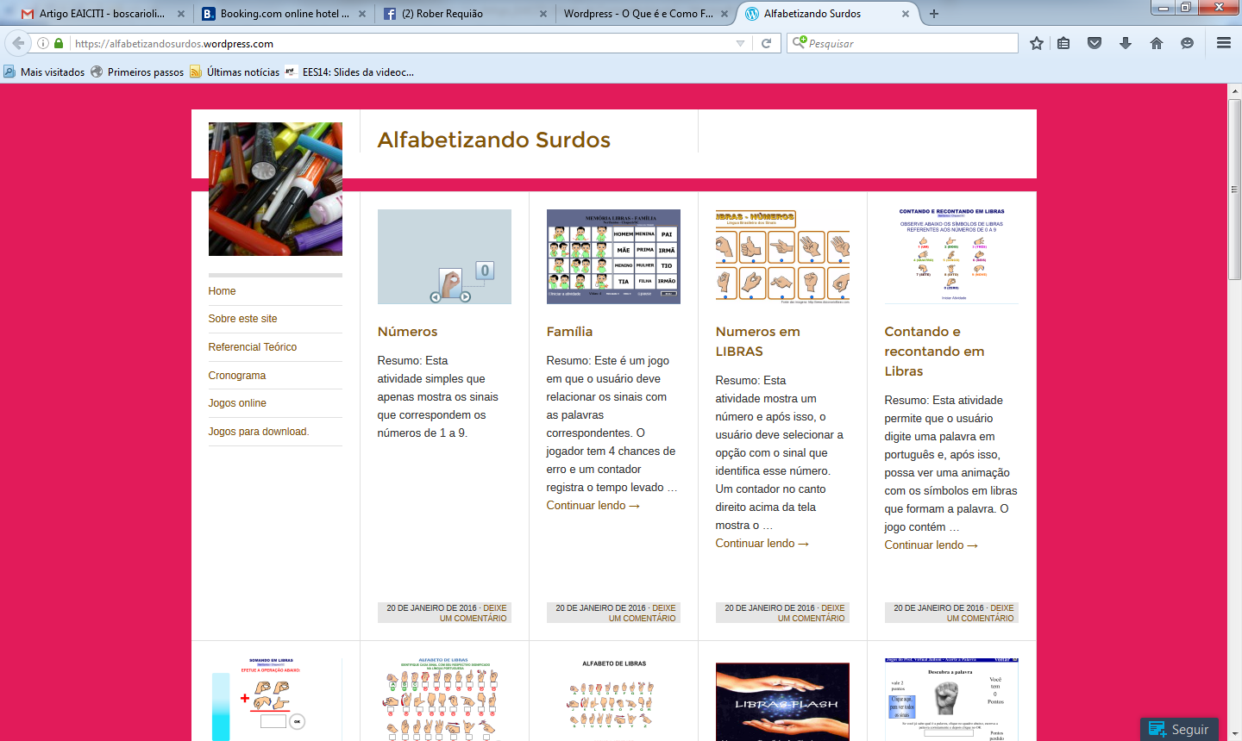
Figura 01 – Tela Inicial do Portal Alfabetizando Surdos
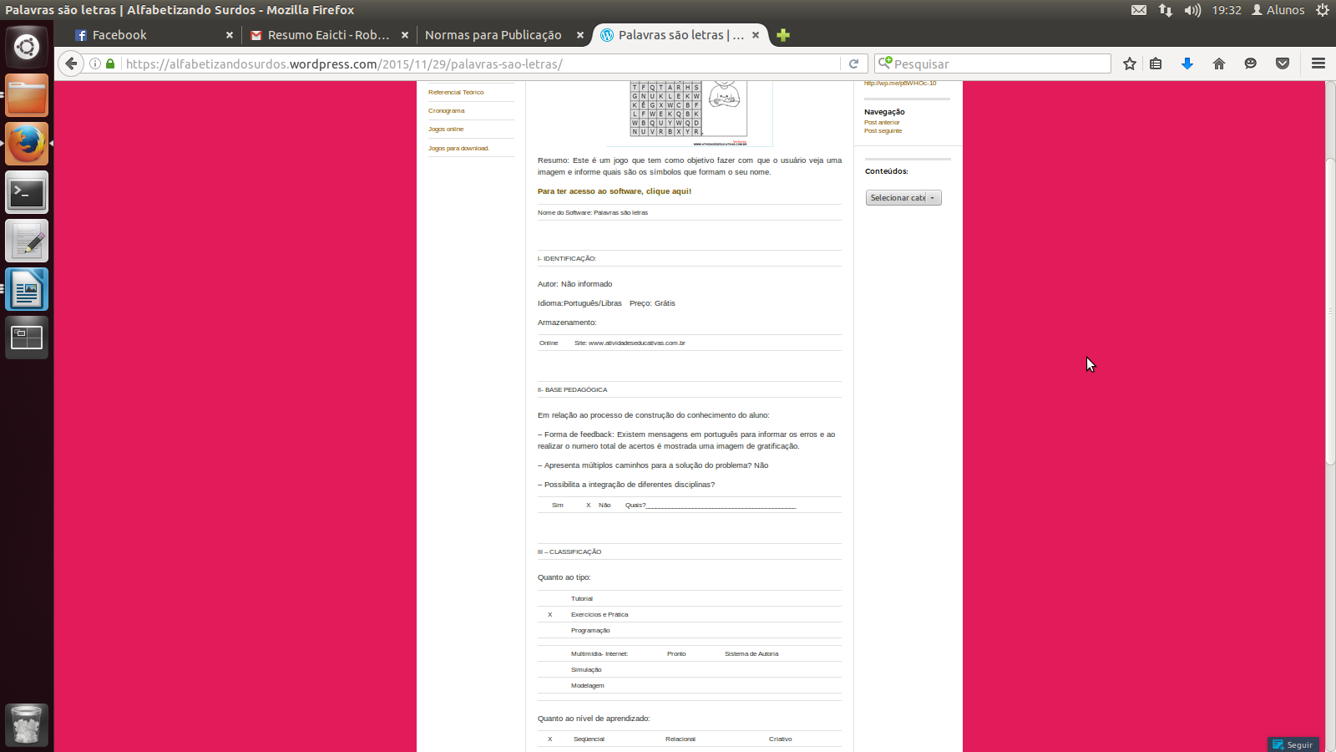
Figura 02 – Exemplo da ficha de avaliação

Conclusões

O foco dessa pesquisa foi levantar softwares educacionais para surdos e realizar a sua avaliação. Como mencionado, existe pouca variedade desses sistemas disponível na web, sendo a maioria deles jogos simples.
Apesar disso, os objetos encontrados podem ser aproveitados de maneira satisfatória e a organização deles pela ficha avaliativa criada permite que os educadores encontrem o que precisam de maneira prática, podendo buscar no site criado.
Como trabalho futuro, indica-se realizar um estudo de comparação dos softwares existentes, classificando-os de modo a realizar o desenvolvimento de novos softwares mais completos, que agrupem todas as diferenças entre os grupos semelhantes encontrados, para com isso poder aumentar a qualidade e complexidade dos sistemas e, além disso, buscar novas linhas de ideias a serem seguidas nos próximos desenvolvimentos.
Também é interessante uma parceria com o Centro de Capacitação dos Profissionais da Educação e Atendimento às Pessoas com Surdez (CAS), visando o uso e o melhoramento do portal desenvolvido nesse trabalho, bem como a criação de sequencias didáticas que exemplifiquem o contexto de uso dos softwares catalogados e classificados.

Agradecimentos

À Fundação Araucária pelo apoio à pesquisa.

Referências

Santos, M. P.; Elia, M. (2013). Estratégias para auxiliar o Processo de Aprendizagem da Leitura e Escrita de Alunos Surdos. In: Anais do II Congresso Brasileiro de Informática na Educação e XIX Workshop de Informática na Escola, Campinas, São Paulo, Brasil.

Vieira, F. M. (2003). Avaliação de Software Educativo: Reflexões para uma análise Criteriosa. http://www.educacaopublica.rj.gov.br/biblioteca/tecnologia/0001.html. Acesso em 01 de Agosto de 2016.

